Σημειώσεις για το μάθημα Racquetball
Εαρινό εξάμηνο 2017
Διδάσκοντες: Κώστα Γεώργιος, Αστραπέλλος Κωνσταντίνος,
Ματσούκα Ουρανία, Τριγώνης Ιωάννης

Το μάθημα του racquetball είναι μάθημα επιλογής και προτείνετε σε φοιτητές/τριες που θέλουν να δραστηριοποιηθούν στο χώρο της αθλητικής αναψυχής.
Σκοπός του μαθήματος είναι να κατανοήσουν οι φοιτητές/τριες τους κανόνες του παιχνιδιού και να είναι ικανοί να το διδάξουν σαν δραστηριότητα αναψυχής. Στόχος του μαθήματος είναι οι φοιτητές/τριες στο τέλος του εξαμήνου να μπορούν να οργανώσουν μαθήματα και τουρνουά racquetball σε αθλητικούς χώρους αναψυχής όπως είναι οι κατασκηνώσεις, δήμοι, οργανισμοί και ξενοδοχεία ή όπου υπάρχουν οι εγκαταστάσεις (τα γήπεδα) και ο εξοπλισμός (ρακέτες, μπάλες). Δεν έχει σκοπό να προετοιμάσει προπονητές αλλά να εκπαιδεύσει επαγγελματίες στο χώρο της αθλητικής αναψυχής.
Ιστορική αναδρομή:
Το racquetball έχει τις ρίζες του στο τέννις. Όπως όλα τα αθλήματα ρακέτας έτσι και το racquetball έχει καταγωγή στη Αρχαία Ελλάδα και συγκεκριμένα στο 5^{ο} π.Χ. αιώνα και το ονόμαζαν σφαιριστική. Ήταν ένα παιχνίδι που παιζόταν με μια μεγάλη ελαφριά μπάλα και τα κτυπήματα γινόταν με την γροθιά ή τον ώμο. Σύμφωνα με αρχαιολογικές σημειώσεις το παιχνίδι εξελίχτηκε αρκετά και οι παίκτες στερέωναν με θηλιές στον πήχυ του χεριού ένα τετράγωνο σανίδι και προσπαθούσαν με διάφορα κτυπήματα να κρατήσουν τη μπάλα στον αέρα όσο περισσότερο γινόταν. (Μαββίδης Α., Χαμπίπης Α. 1990). Τον 11^{ο} μ.Χ. αιώνα στην Ιταλία έχουμε ένα νέο τρόπο παιχνιδιού με το όνομα “Pallone”. Η ιδέα του παιχνιδιού ήταν να παίζεται η μπάλα πάνω από ένα εμπόδιο από την μία και την άλλη πλευρά του, να αναπηδήσει μέσα σε ένα περιορισμένο χώρο και μόνο μία φορά πριν την χτυπήσει ο αντίπαλος παίκτης.
Στην Ισπανία δημιουργήθηκε το Juego de Pelota το οποίο μέχρι και σήμερα είναι το εθνικό παιχνίδι των Βάσκων. Με ένα όργανο σαν μπαστούνι χτυπούσαν μια πέτρινη μπάλα στον τοίχο η οποία έπρεπε να ξαναχτυπηθεί πριν πέσει στο έδαφος. Στην Γαλλία τον 14^{ο} μ.Χ. αιώνα δημιουργήθηκε το παιχνίδι Juede Paume που θεωρείται ο πρόγονος του Racquetball γιατί παιζόταν σε κλειστές αίθουσες παιχνιδιού μπάλας. Οι αίθουσες κατασκευάστηκαν λόγω του κρύου κλίματος και είχαν μήκος 30 μέτρα, πλάτος 10 μέτρα και ύψος 7 μέτρα. Η αίθουσα ήταν χωρισμένη με ένα σύρμα στη μέση, το δε έδαφος ήταν πέτρινο. Η μπάλα παιζόταν έμμεσα στο αντίπαλο γήπεδο δηλαδή πάνω από το σύρμα στον πλάγιο τοίχο μέσα στο γήπεδο του αντίπαλου παίκτη. Στην απέναντι πλευρά από τον πλάγιο τοίχο ήταν οι κερκίδες. Η ρακέτα αποτελείτο από ένα μικρό λαιμό και λαβή με μια ξύλινη επιφάνεια κρούσης. Ήδη από τον 16^{ο} μ.Χ. αιώνα κατασκευάστηκαν ξύλινοι σκελετοί και χορδές από έντερο ή δέρμα. Οι μπάλες στην αρχή κατασκευάζονταν από διάφορα νήματα ή από το τρίχωμα αλόγου. Αργότερα κατασκευάστηκαν μπάλες από ραμμένες δερμάτινες ταινίες σε διάφορα μεγέθη.
Σύγχρονη Ιστορία
1920 Το Racquetball όπως το ξέρουμε σήμερα ξεκίνησε στο University of Michigan στις Ηνωμένες Πολιτείες της Αμερικής (ΗΠΑ). Λόγω του κρύου κλίματος κατασκευάστηκαν κλειστά γήπεδα 40 πόδια μήκος, 20 πόδια πλάτος και 20 πόδια ύψος (Τρία πόδια =1 μέτρο). Στην αρχή το παιχνίδι ήταν κάτι μεταξύ hand ball – tennis – paddle ball (Ρακέτες θαλάσσης). Και εξελίχθηκε στο παιχνίδι που γνωρίζουμε σήμερα.
1940 Κατασκευάζονται για πρώτη φορά ρακέτες για Racquetball
1960 Γράφονται κανόνες και κανονισμοί για το Racquetball
1969 Δημιουργείται παγκόσμια ομοσπονδία (International Racquetball Association IRA) και έχουμε το πρώτο τουρνουά στο St. Louis ΗΠΑ. Η ονομασία αλλάζει από Racketball σε Racquetball. Το παιχνίδι γνωρίζει μεγάλη ανάπτυξη σε Δημοτικούς Αθλητικούς Οργανισμούς σε Πανεπιστημιακά γυμναστήρια και χώρους αθλητικής αναψυχής των ΗΠΑ
1973 Αλλαγές στην ομοσπονδία. Αλλαγές στον εξοπλισμό δηλαδή στις ρακέτες που από ξύλινες γίνονται από αλουμίνιο, fiberglass carbon και άλλα υλικά που τις κάνει ελαφρότερες και ικανές για δυνατότερα χτυπήματα. Καινούργια τεχνολογία στις χορδές. Τέλος έχουμε νέο υλικό για τις μπάλες που έκανε το παιχνίδι πιο γρήγορο και πιο ενδιαφέρον.
Γήπεδο

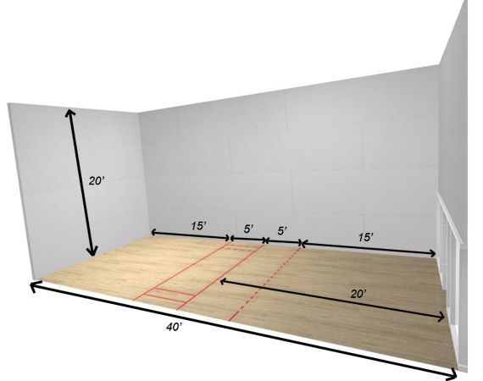
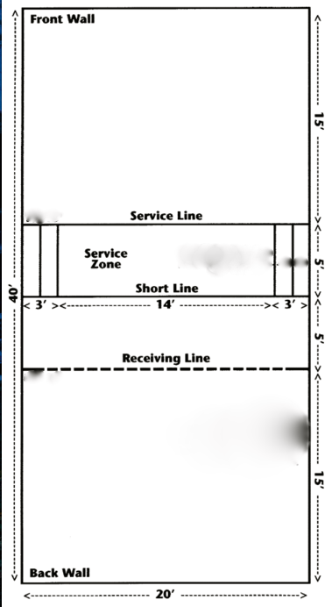

Κανονισμοί
- Πόντο κερδίζει ΜΟΝΟ όποιος ή όποια κάνει σερβίς.
- Ο παίκτης που παίζει πίσω (αμύνεται) μπορεί να κερδίσει μόνο αλλαγή (δηλαδή το δικαίωμα να κάνει σερβίς).
- Το παιχνίδι ξεκινάει με σερβίς μετά από «στρίψιμο του νομίσματος». Ο παίκτης πρέπει να βρίσκετε και με τα δύο πόδια μέσα στην ζώνη του σερβίς. Μπορεί όμως να βρίσκετε σε όποιο χώρο του σερβίς θέλει. Η μπάλα πρέπει να αναπηδήσει πρώτα στο πάτωμα και μετά να την χτυπήσει ο παίκτης με την ρακέτα και να χτυπήσει στον μπροστά τοίχο.
3α) Αν η μπάλα μετά τον μπροστά τοίχο χτυπήσει στο πάτωμα πριν την μπροστά γραμμή του σερβίς θεωρείται short και υπάρχει δυνατότητα δεύτερου σερβίς.
3β) Αν η μπάλα μετά τον μπροστά τοίχο χτυπήσει στο πίσω τοίχο χωρίς να χτυπήσει στο έδαφος είναι long και υπάρχει δυνατότητα δεύτερου σερβίς.
3γ) Αν η μπάλα μετά το χτύπημα από την ρακέτα και πριν χτυπήσει στο μπροστά τοίχο χτυπήσει στο πάτωμα, στο ταβάνι στον αριστερό ή στο δεξί τοίχο τότε ο παίκτης χάνει το σερβίς του και δεν έχει δικαίωμα για δεύτερο σερβίς.
- Για να κερδίσει κάποιος παίκτης πόντο (η το δικαίωμα να κάνει σερβίς) πρέπει η μπάλα να χτυπήσει δύο φορές στο πάτωμα πριν την χτυπήσει ο αντίπαλος παίκτης.

Είδη Παιχνιδιών
- Δύο Παίκτες (ένας εναντίον ένα)
- Τρεις παίκτες (ένας εναντίον δύο που αλλάζουν σε κάθε αλλαγή, rotation)
- Τέσσερεις παίκτες (δύο εναντίον δύο διπλό)
Το παιχνίδι τελειώνει στους 11 πόντους που σημαίνει και νίκη στο γκέιμ (game). Δύο στα τρία ή τρία στα τέσσερα νικηφόρα παιχνίδια δίνουν το μάτς.
Όταν το σκορ είναι 10 – 10 παίζουμε στους 11 πόντους. Υπάρχουν τουρνουά που παίζονται στους 15 πόντους ή και στους 21 πόντους.
Το racquetball είναι παιχνίδι του fair play (ευ αγωνίζεσθε) δηλαδή παίζεται χωρίς διαιτητή και οι παίκτες δίνουν το δικαίωμα στον αντίπαλο να ξαναπαίξουν την μπαλιά όταν αυτό ζητηθεί. Σε κάποια επαγγελματικά τουρνουά με ακριβά έπαθλα και χρήματα υπάρχει διαιτητής και χρησιμοποιείται το κλειστό κύκλωμα τηλεόρασης για instant replay.

Λαβές
Για όλα τα χτυπήματα υπάρχουν γενικά 4 είδη λαβών
- Eastern – forhand Ανατολική λαβή
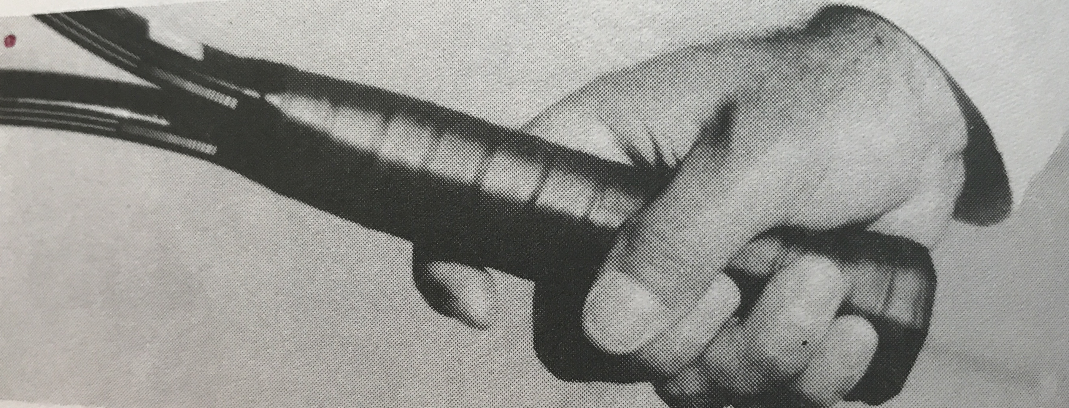

- Continental – backhand Λαβή
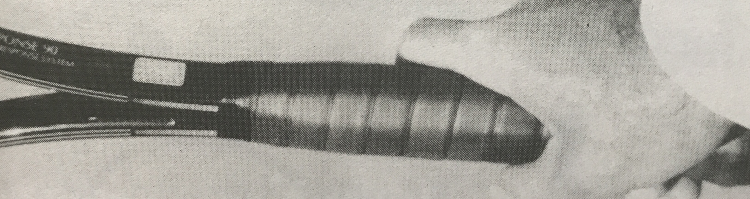

- Semi continental Ενδιάμεση λαβή
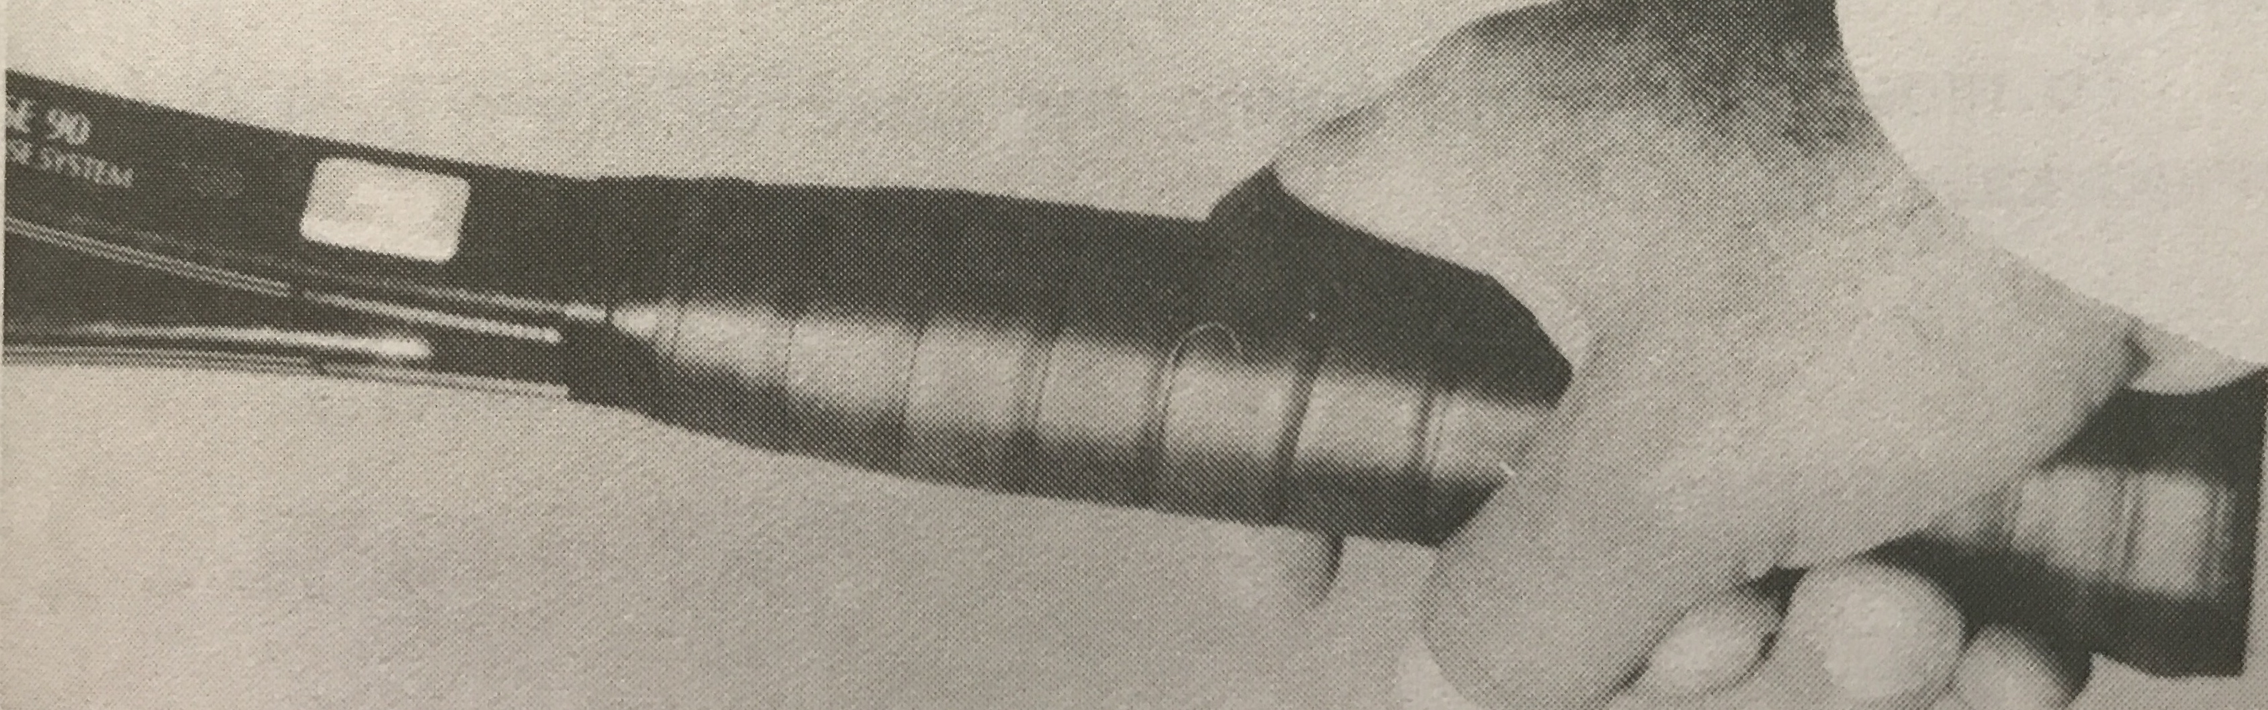

- Western Δυτική λαβή

Βασικά χτυπήματα
Forhand
- Φάση προετοιμασίας με τα πόδια ελαφρά λυγισμένα στο ύψος των ώμων
- Βλέπουμε τον πλάγιο (δεξιό) τοίχο με πρόθεση να χτυπήσουμε τον μπροστά τοίχο
- Οδηγούμε με τον αγκώνα
- Σπάσιμο καρπού
- Τελειώνουμε με τους γοφούς και το στήθος μας να βλέπει τον μπροστά τοίχο
- Follow through
- Το πίσω πόδι στις μύτες
Backhand
- Φάση προετοιμασίας με τα πόδια ελαφρά λυγισμένα στο ύψος των ώμων
- Βλέπουμε τον πλάγιο (δεξιό) τοίχο με πρόθεση να χτυπήσουμε τον μπροστά τοίχο
- Οδηγούμε με τον αγκώνα
- Σπάσιμο καρπού
- Τελειώνουμε με τους γοφούς και το στήθος μας να βλέπει τον μπροστά τοίχο
- Follow through
- Το πίσω πόδι στις μύτες

